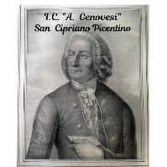
ISTITUTO COMPRENSIVO STATALE
“Antonio Genovesi”
SAIC87700C
www.icsanciprianopicentino.edu.it

RELAZIONE FINALE CONSIGLIO DI CLASSE ……….

Scuola Secondaria di primo di ………………………………………… a.s. ………………

Docente coordinatore: ……………………………………..

Presentazione della classe

Andamento educativo e didattico della classe nel corso dell’anno

Storia del Consiglio di classe

Linee metodologiche e didattiche del Consiglio di classe in rapporto alla programmazione

Progetti scolastici disciplinari e trasversali a cui gli alunni hanno partecipato

Obiettivi conseguiti

Difficoltà prevalenti incontrate dagli alunni

Interventi individualizzati

Situazioni disciplinari

Rapporti con le famiglie

Il Consiglio di classe
Docente di | firma | Docente di | firma
Italiano |  | Approfondimento italiano
Storia/Geografia. |  | Ed. fisica
Scienze matematiche |  | Religione cattolica
Lingua inglese |  | Docente sostegno
Lingua francese |  | Strumento -
Tecnologia |  | Strumento -
Musica |  | Strumento -
Arte ed immagine |  | Strumento -

…………luogo e data……. Il docente coordinatore

-----------------------------------------------------

